
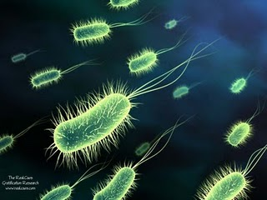
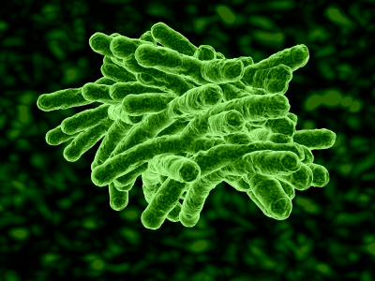
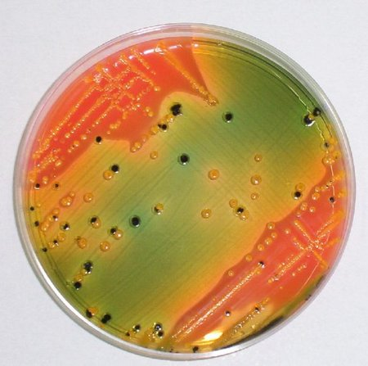
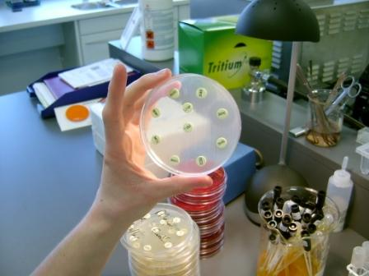
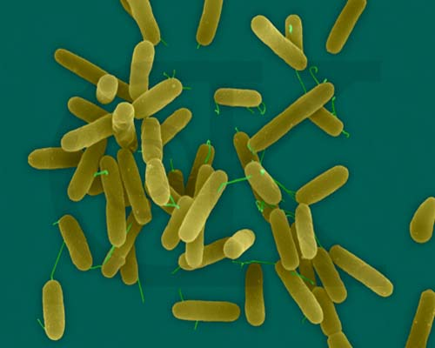
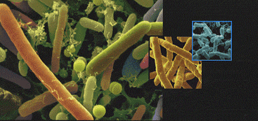
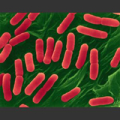
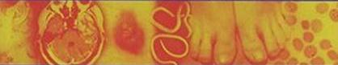
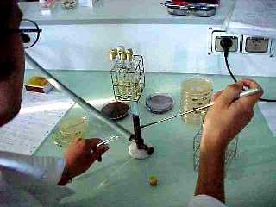
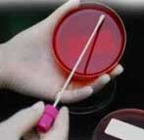

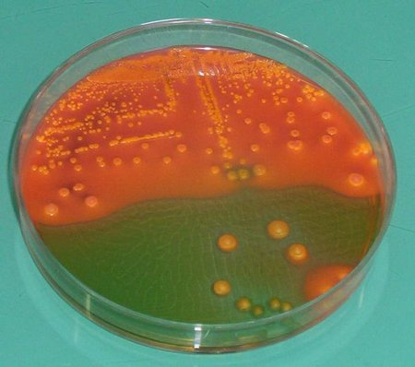
Programme

Semestre 5 (30 crédits)

Unité fondamentale 1
Immunologie 1 (5 crédits)
Parasitologie 1 (5 crédits)

Unité fondamentale 2
Microbiologie médicale 1 (5 crédits)
Hématologie 1 (5 crédits)

Unité méthodologique 1
Génétique et génie génétique
des microorganismes (2 crédits)

Unité méthodologique 2
Systématique et écologie bactérienne (3 crédits)
Virologie (3 crédits)

Unité transversale
Informatique (1 crédit)
Anglais (1 crédit)

UNIVERSITE IBN KHALDOUN, TIARET

Faculté des Sciences de la Nature
et de la Vie

Domaine (D04)
Sciences de la Nature et de la Vie
Filière : Biologie
Licence académique en

INFECTIOLOGIE
Arrêté ministériel N° 289 du 07/09/2010

Objectifs de la formation
∗ La licence « INFECTIOLOGIE » offre aux étudiants de solides connaissances fondamentales et appliquées dans le domaine de la santé.
∗ C’est une formation inscrite résolument dans une approche moléculaire utilisant l’ensemble des concepts technologiques de la génomique, de la biologie moléculaire et cellulaire appréhendés au niveau le plus fondamental, mais aussi au niveau de ses nombreuses retombées et applications médicales ou industrielles.
∗ Cette formation a aussi pour but de mettre en évidence l’ensemble des microorganismes pouvant provoquer des maladies chez l’homme (inflammation, infection, toxi-infection…), le traitement et la prévention.

Semestre 6 (30 crédits)

Unité fondamentale 1
Immunologie2 (5 crédits)
Parasitologie2 (5 crédits)

Unité fondamentale 2
Microbiologie médicale 2 (5 crédits)
Hématologie 2 (5 crédits)

Unité méthodologique 1
Génie enzymologie (2 crédits)
Pharmacologie/Toxicologie (2crédits)

Unité méthodologique 2
Bactériologie médicale (2 crédits)
Infections nosocomiales (2crédits)

Unité transversale
Bio statistiques (1 crédit)
Maîtrise en épidémiologie (1 crédit)

Conditions d’accès

L’admission à la licence d’infectiologie est ouverte aux étudiants ayant acquis les deux premières années de biologie (120 crédits).

Langues d’enseignement

La langue d’enseignement et d’examination dans les matières enseignées pendant la troisième année de licence est le français. Des cours d’anglais sont aussi assurés pour aider les étudiants dans leur recherche scientifique.

Potentialités régionales et nationales d'employabilité
Les domaines d’activités visés pour cette licence :
Enseignement et recherche
Développement des produits de santé
Secteur pharmaceutique
Secteur agro-alimentaire
Entreprises biotechnologiques
Carrières hospitalo-universitaires

Le détenteur de cette licence, peut poursuivre ses études dans les masters proposés par notre faculté ou d’autres établissements.

Contact
Tel : 046415887
Fax : 046415886
Email : biologi4000@hotmail.fr

